Lampiran Surat No
Tanggal : 16 Juni 2020

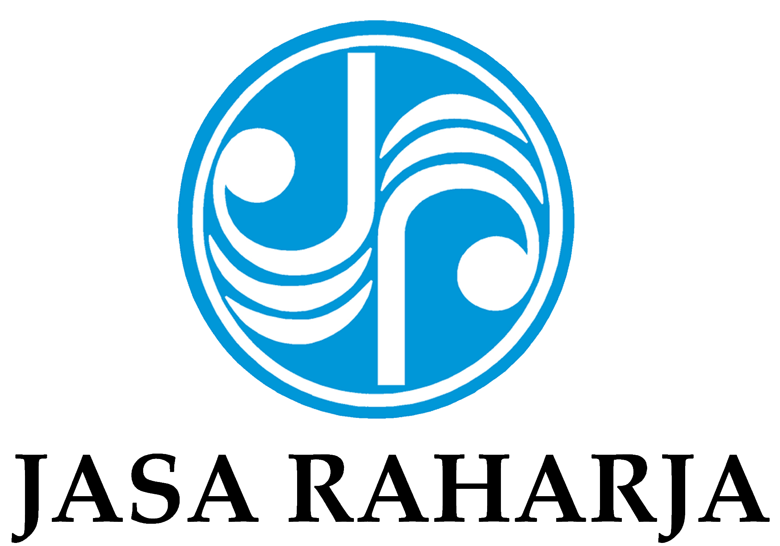
PT. Jasa Raharja
Jl. HR Rasuna Said Kav C2 Jakarta 12920, Telp (021) 5203454

PENGUMUMAN TENDER ULANG
Nomor

Tim pengadaan Barang dan Jasa PT. Jasa Raharja akan melaksanakan Tender Ulang pekerjaan pengadaan:

“RENEWAL ATS ORACLE DATABASE DAN MIDDLEWARE TAHUN 2020”

Persyaratan Peserta Tender Ulang:

- Memiliki data perusahaan sebagai berikut :
- Akte pendirian perusahaan beserta perubahan terakhir (bila ada);*
- NPWP,SP PKP, TDP, SITU/Keterangan domisili Perusahaan, dan SIUP yang masih berlaku.*
- Laporan Keuangan Tahun 2019 (Min Neraca dan Laporana Laba Rugi*
- Surat Dukungan Oracle Renewal Partner

* berdasarkan dokumen perusahaan yang telah diupload / update pada
aplikasi Eprocurement PT Jasa Raharja.

- Pendaftaran bagi Perusahaan yang berminat cukup mendaftar Tender Ulang melalui aplikasi E-Procurement Jasa Raharja yang dapat diakses melalui website www.eprocurement.jasaraharja.co.id pada
Hari : Kamis, Jumat dan Senin
Tanggal : 18,19 dan 22 Mei 2020
Waktu : 09.00 sd. 15.00 WIB

Jakarta, 17 Maret 2020
Tim Pengadaan Renewal ATS Oracle Database dan Middleware Tahun 2020

Jakarta, 16 Mei 2020

Nomor :
Sifat : Penting
Lampiran : 1 (satu) lembar
Hal : Pengumuman Tender Ulang Pengadaan Renewal ATS Oracle
Database dan Middleware Tahun 2020

Yth. Pimpinan
PT Progress Advertising
Jl Tanah Seratus RT 001 RW 001 No 23
Kecamatan Ciledug, Kota Tangerang

Dengan ini kami mengajukan permohonan untuk pemuatan iklan Tender Ulang Pengadaan Renewal ATS Oracle Database dan Middleware Tahun 2020 sebagai berikut:
Hari/Tanggal : Rabu,17 Juni 2020
Ukuran : 2 kolom x 100 mm B/W
Harian : Republika
Draft Iklan : Terlampir

Atas perhatian dan kerjasama Saudara kami ucapkan terima kasih.

Tim Pengadaan Renewal ATS Oracle Database
dan Middleware Tahun 2020

Tri Haryanto
Ketua Tim

